|  |  |
| --- | --- |
| **NAMA** | **: HENDRA USMAN** |
| **NIM** | **: D0221079** |
| **KELAS** | **: INFORMATIKA - F** |
| **MATA KULIAH** | **: PEMROGRAMAN WEB 1** |

**Style pada HTML**

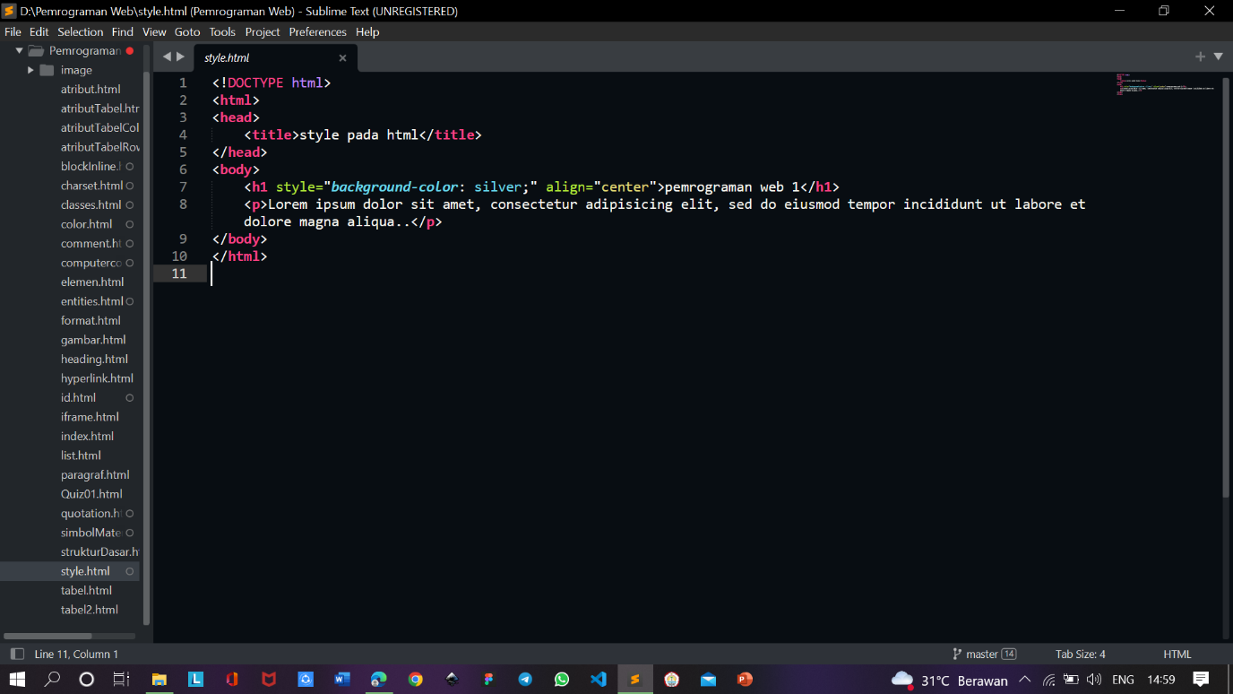

**Output:**

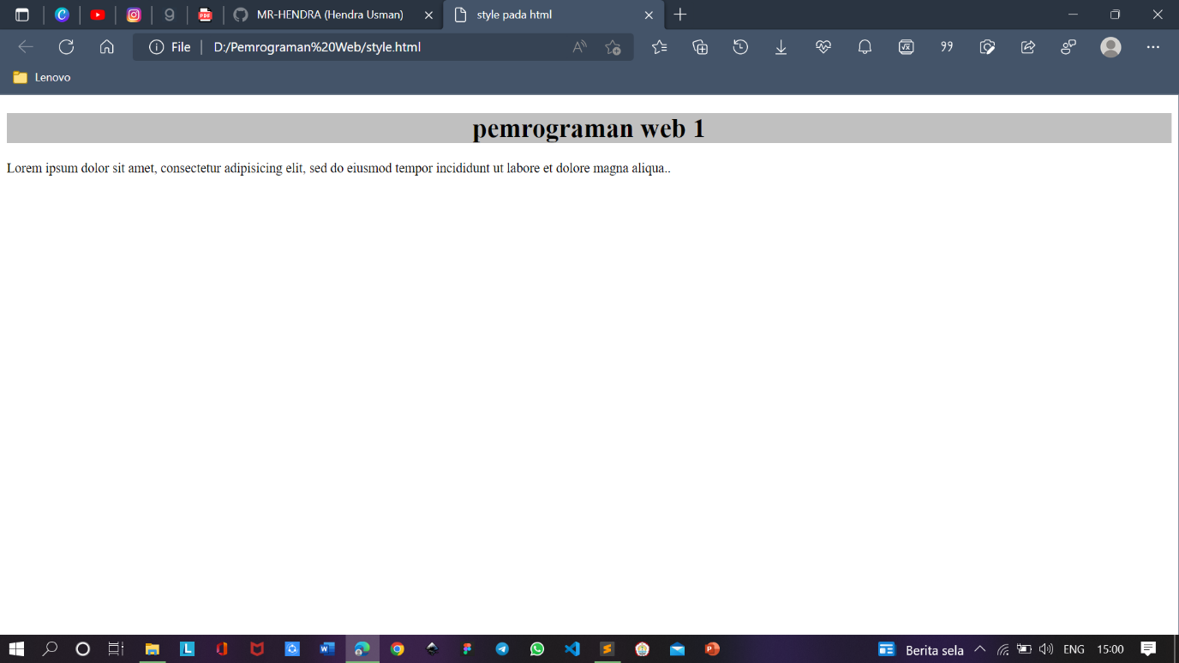

**Quotation pada HTML:**

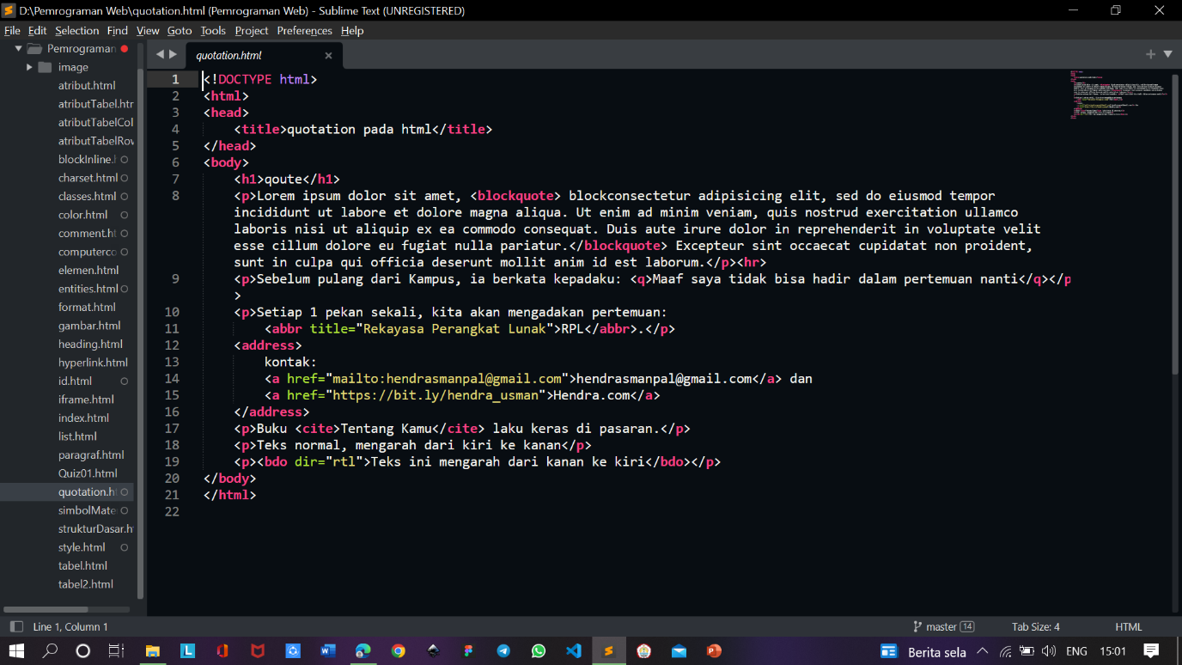

**Ouput:**

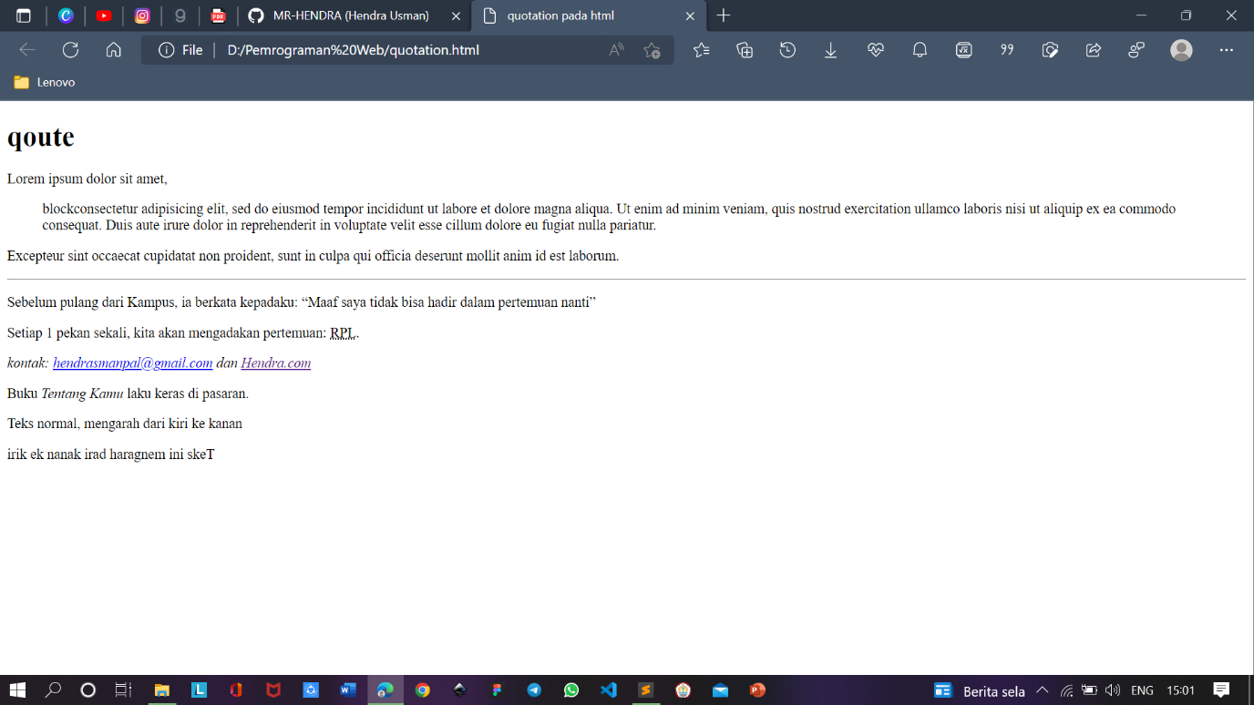

**Comment pada HTML:**

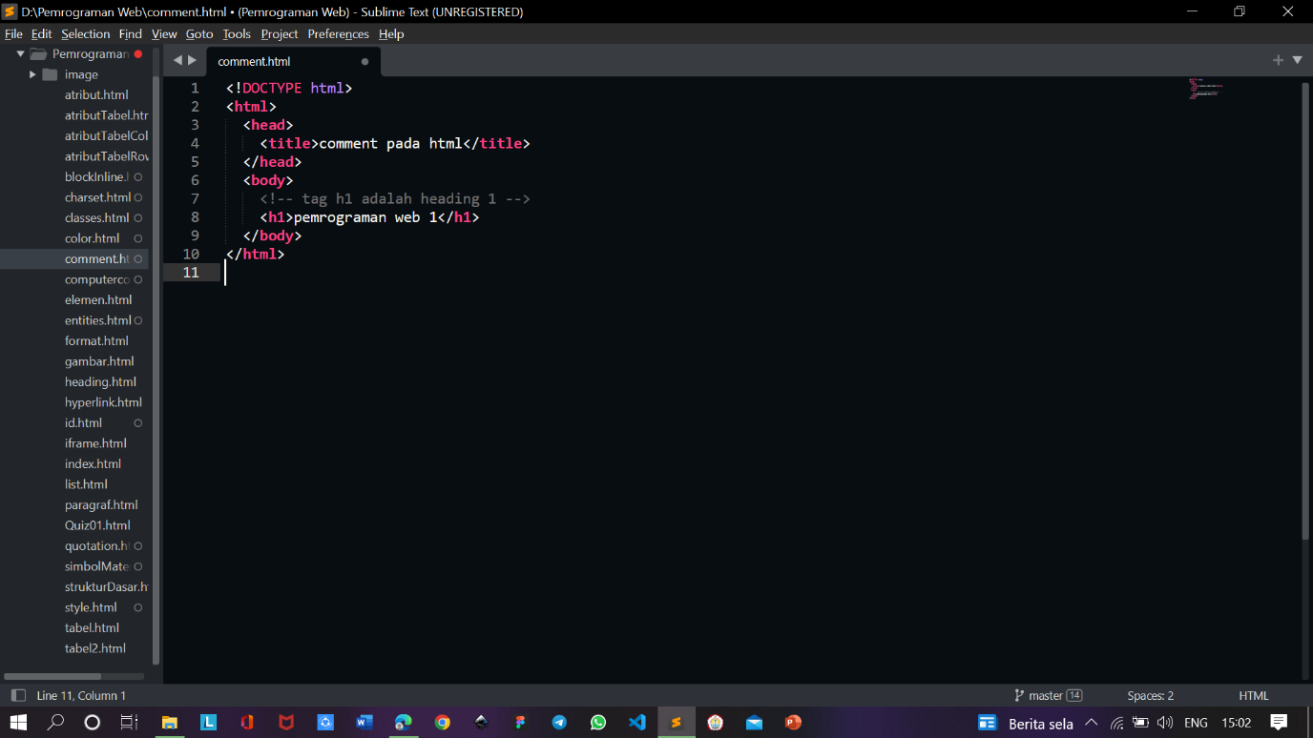

**Output:**

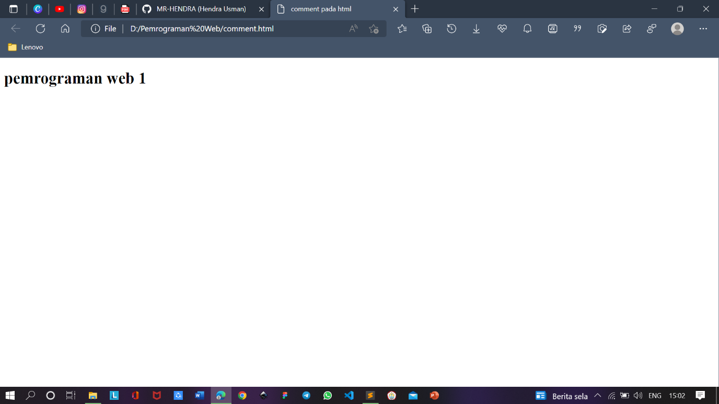

**Color pada HTML:**

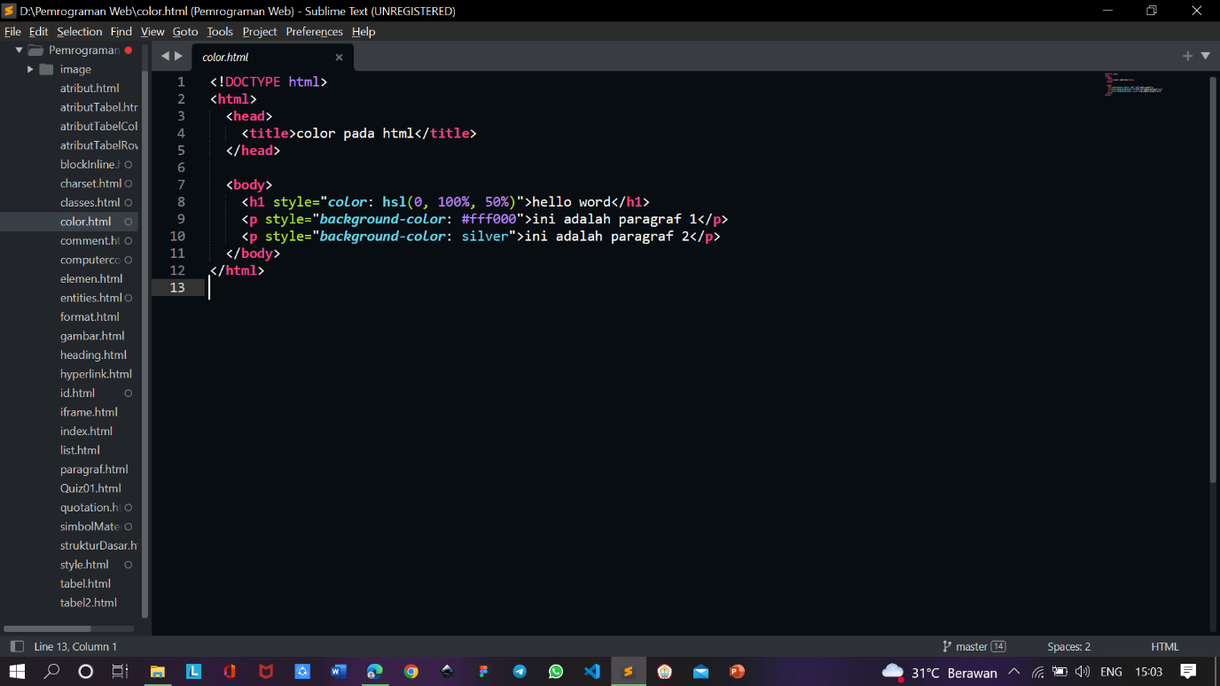

**Output:**

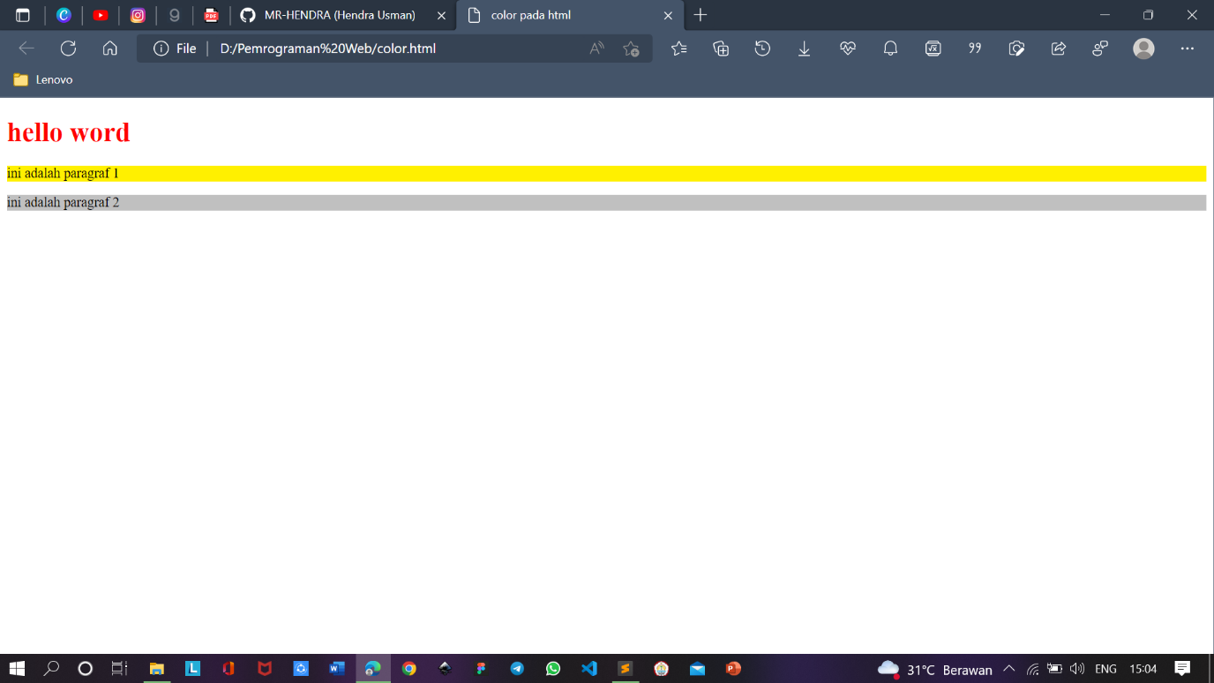

**Block dan Inline pada HTML:**

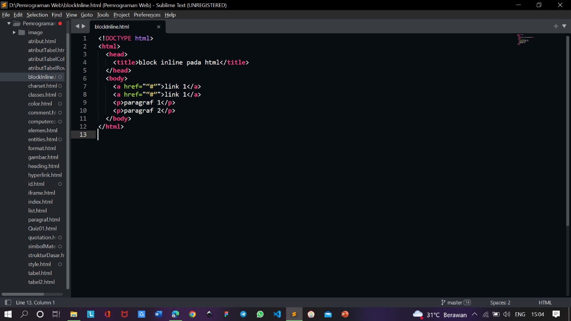

**Output:**

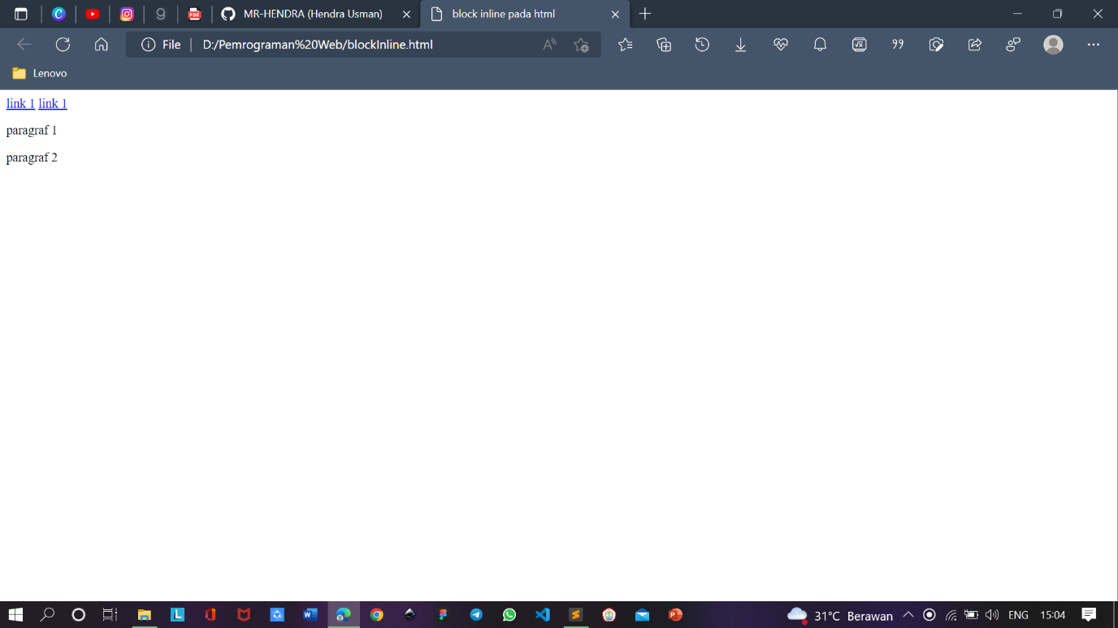

**Classes pada HTML:**

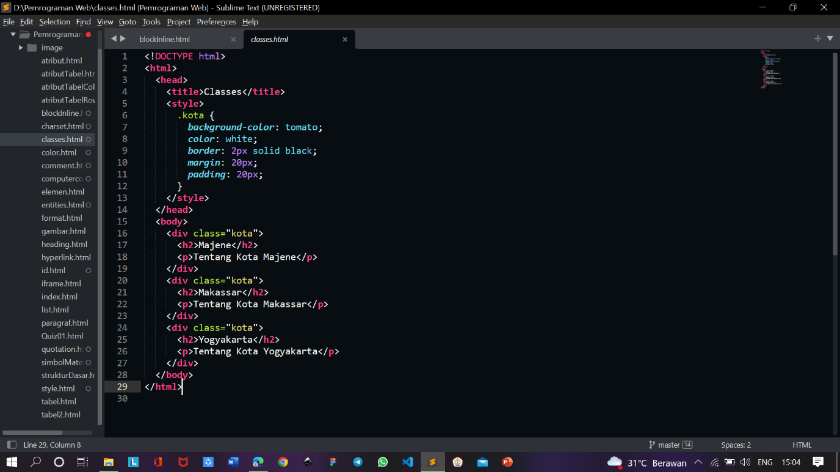

**Output:**

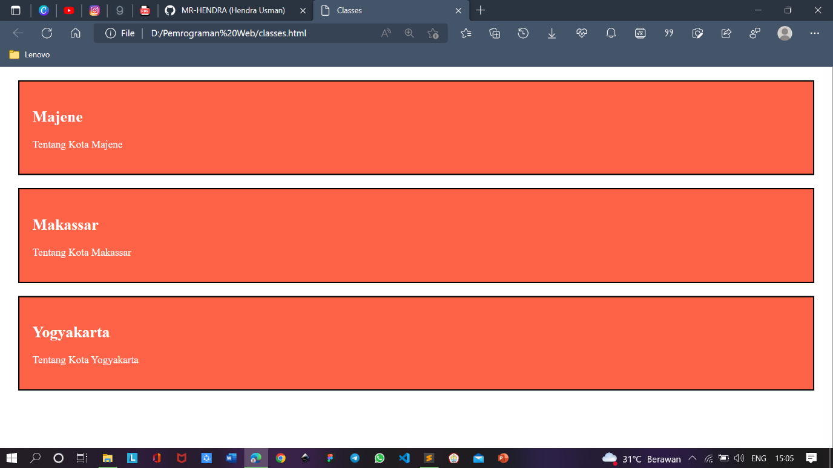

**ID pada HTML:**

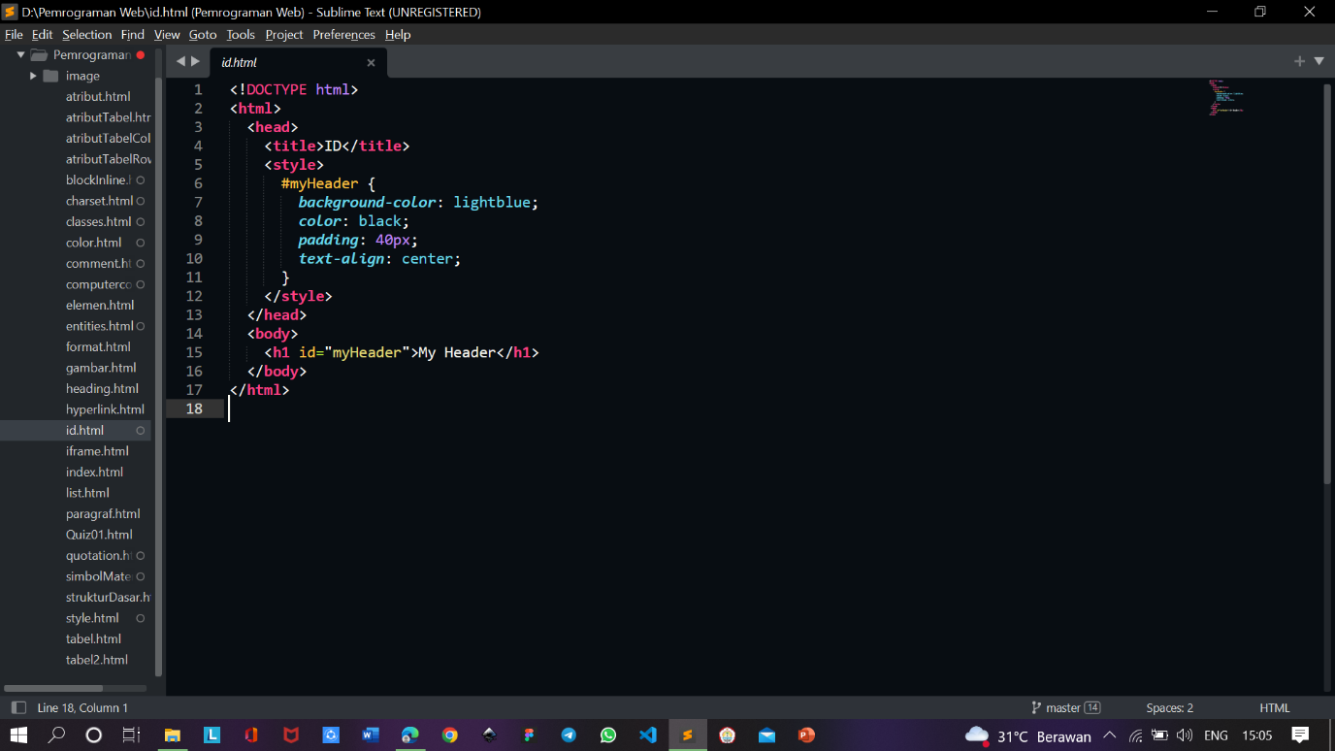

**Output:**

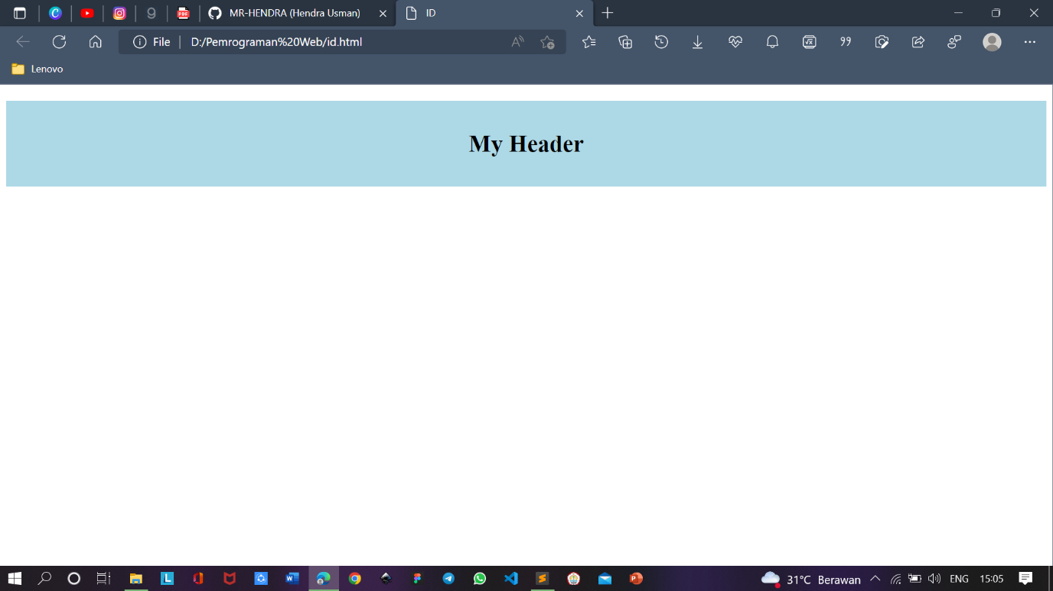

**Computer Code pada HTML:**

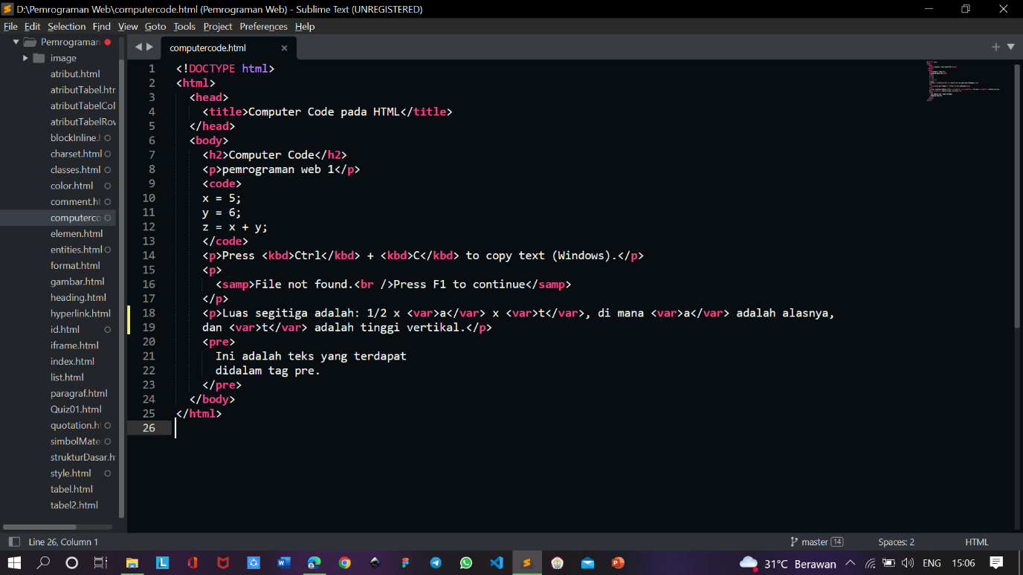

**Output:**

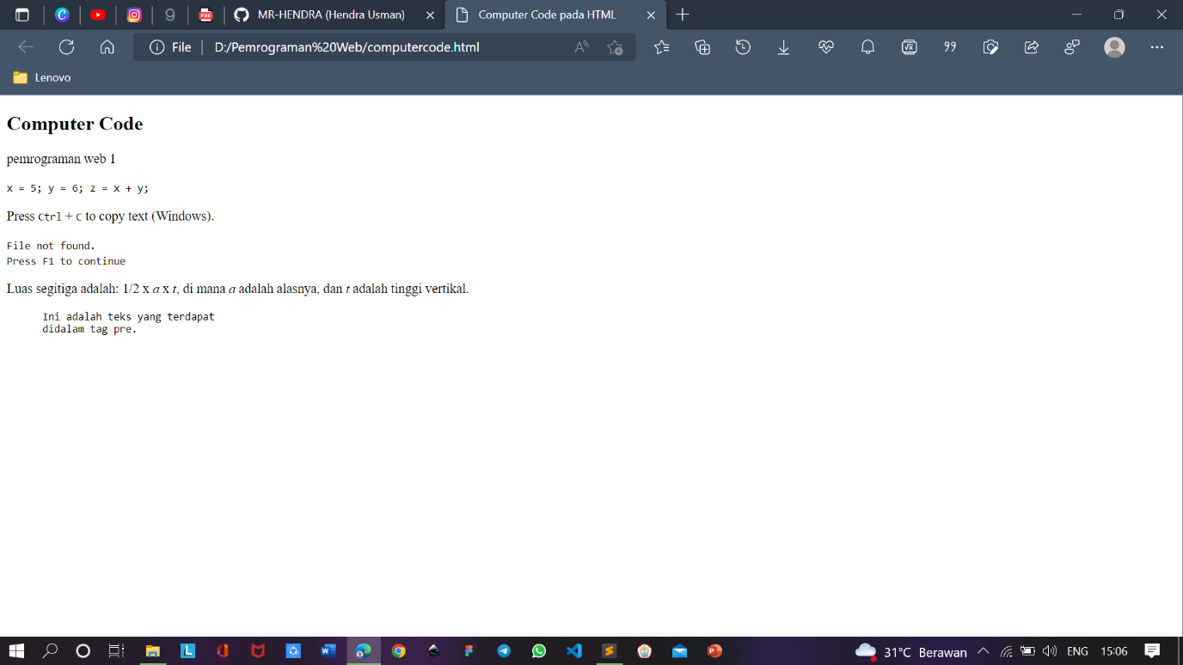

**Entities pada HTML:**

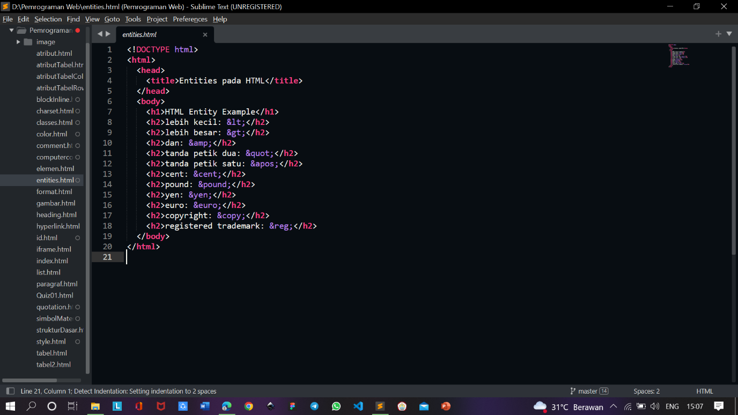

**Output:**

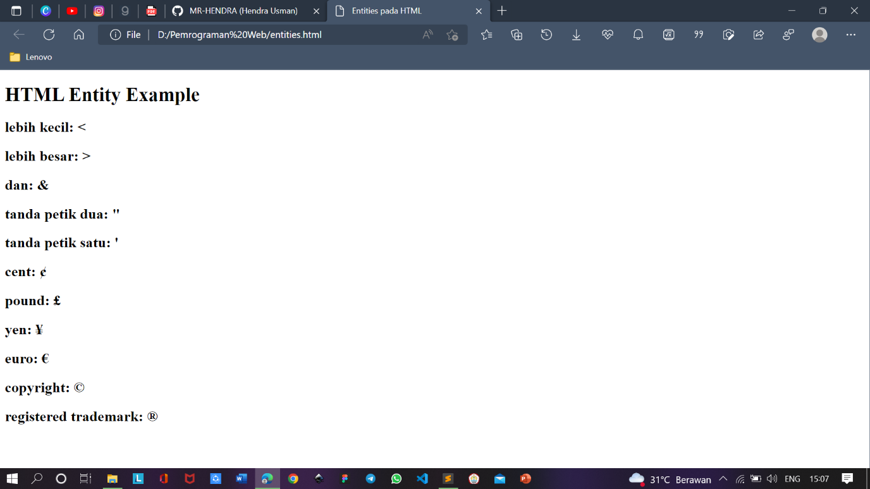

**Simbol pada HTML:**

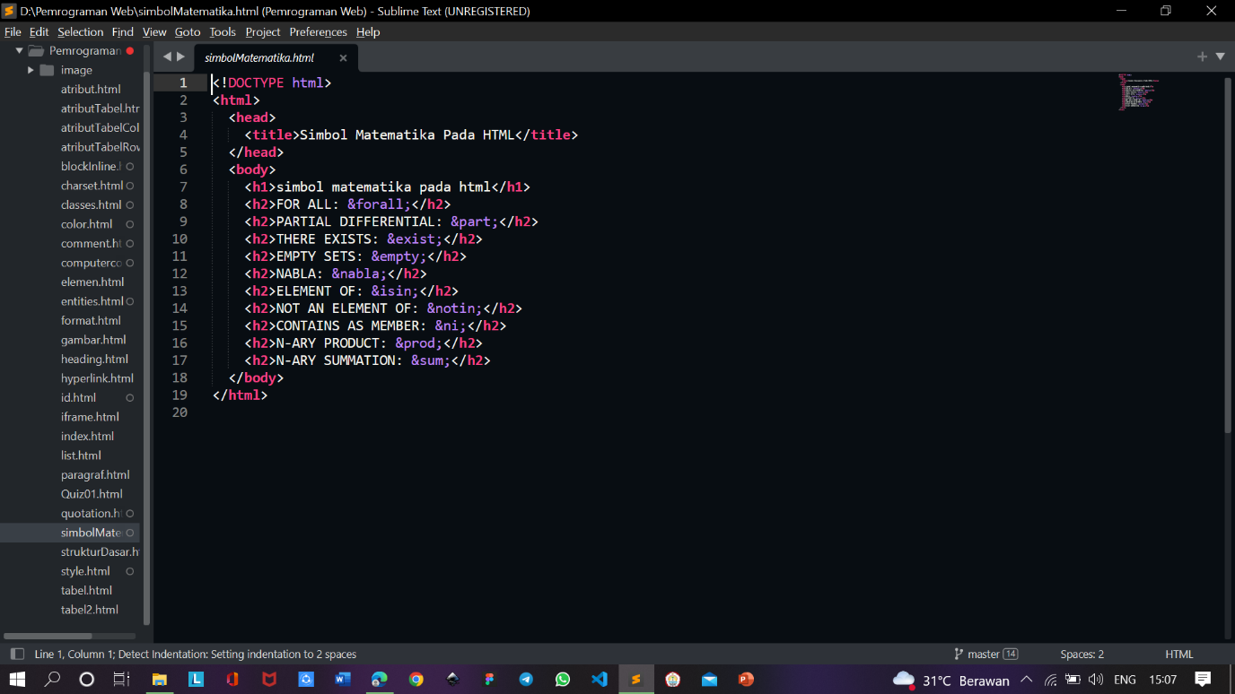

**Output:**

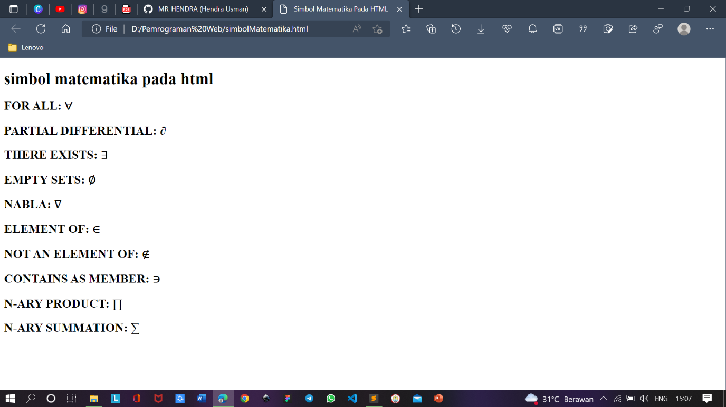

**Charset pada HTML:**

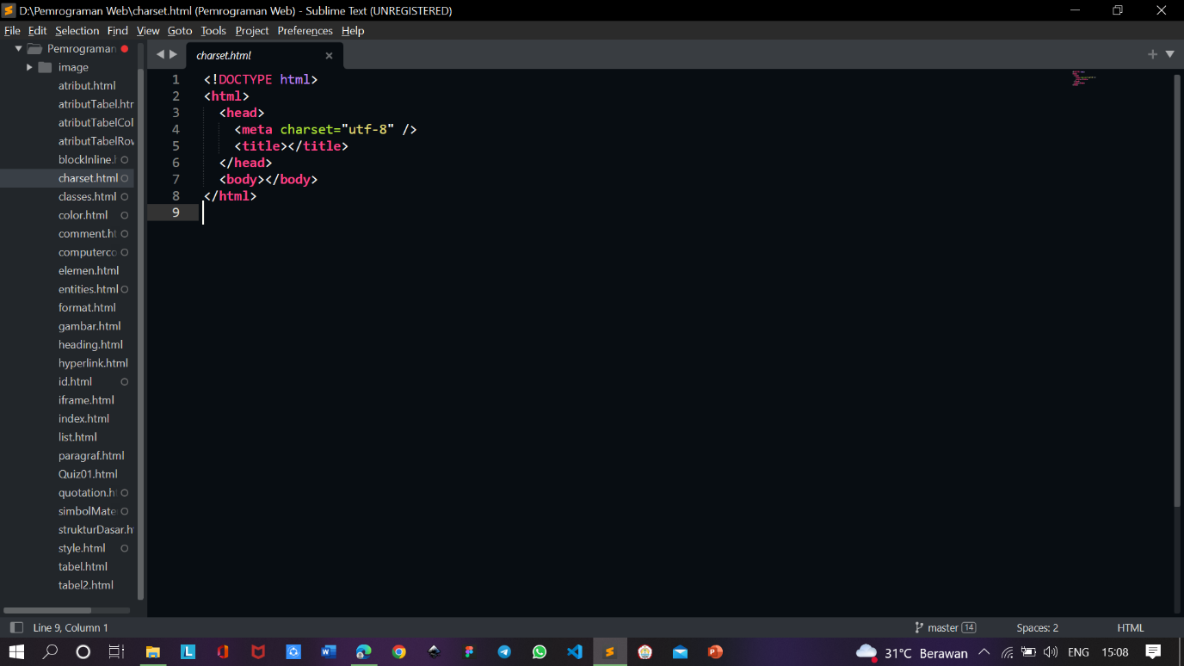

**Output:**

